МИНИСТЕРСТВО ЦИФРОВОГО РАЗВИТИЯ, СВЯЗИ И МАССОВЫХ КОММУНИКАЦИЙ РОССИЙСКОЙ ФЕДЕРАЦИИ
Ордена Трудового Красного Знамени федеральное государственное бюджетное образовательное учреждение высшего образования
«Московский технический университет связи и информатики»

Кафедра «Корпоративные информационные системы»
Дисциплина «Прикладные информационные системы»
Лабораторная работа 8

Выполнил:
студент группы БСТ2255
Дехконова М.У.
Проверил:
Сергеев А.Е.

Москва, 2026 г.

Цель работы
Изучение библиотеки jQuery, добавление подсветки для наведенного поста и эффекта для картинки-логотипа.
Ход работы

Создаем новый проект и переносим приложение из лабораторной работы 7, действия выполняем в командной строке, на рисунке 1.

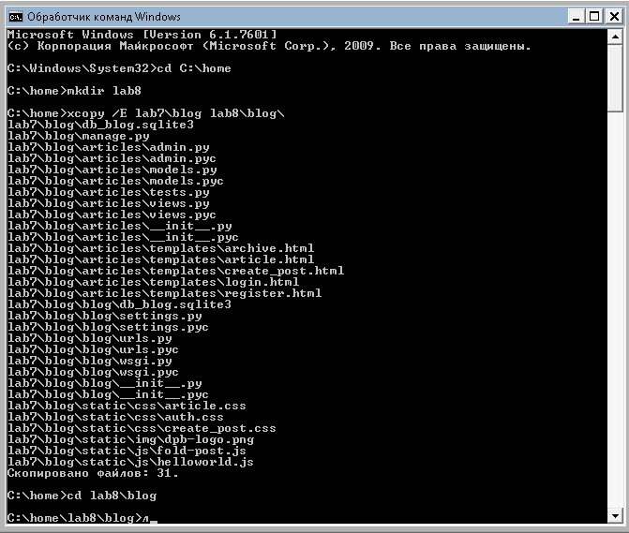
Рисунок 1 – Перенос проекта

Со страницы http://jquery.com/download/ скачиваем последнюю версию, подключим библиотеку к странице со списком всех записей тем же способом, что и ранее, только сейчас подключение библиотеки должно стоять раньше, чем подключение остальных js-файлов, иначе к моменту исполнения исходного кода, библиотека ещё не будет доступна. Cоздадим пока что пустой js-файл с названием «highlight-post.js». Именно здесь будет написан функционал, подсвечивающий статью, на которую пользователь навел курсор. Подключим и этот файл, поставив его четвертым.
Для создания эффекта подсветки будет необходим фон черного цвета, который будет изменять свою прозрачность от 100% до 80% Сначала каждому элементу класса “one post” добавим в конце разметки блок с классом «one-post-shadow»:

<!DOCTYPE html>
<html>
<head>
<meta charset="UTF-8">
<title>Архив всех статей</title>
{% load static %}
<link rel="stylesheet" href="{% static 'css/article.css' %}">
</head>
<body class="archive">
<div class="header">
<img src="{% static 'img/dpb-logo.png' %}" />
<div class="auth-links">
{% if user.is_authenticated %}
<a href="/auth/logout/" class="auth-link">Выйти</a>
<a href="/article/new/" class="auth-link create-link">Новая запись</a>
{% else %}
<a href="/auth/login/" class="auth-link">Войти</a>
<a href="/auth/register/" class="auth-link">Регистрация</a>
{% endif %}
</div>
</div>

<div class="archive">
{% for post in posts %}
<div class="one-post">
<div class="post-header">
<h2 class="post-title">
<a href="/article/{{ post.id }}/">{{ post.title }}</a>
</h2>
<button class="fold-button">свернуть</button>
</div>

<div class="article-info">
<div class="article-author">{{ post.author.username }}</div>
<div class="article-created-date">{{ post.created_date }}</div>
</div>
<p class="article-text">{{ post.get_excerpt }}</p>

<!-- Элемент для эффекта подсветки -->
<div class="one-post-shadow"></div>
</div>
{% endfor %}
</div>

<!-- Подключаем jQuery и скрипты -->
<script src="{% static 'js/jquery.js' %}"></script>
<script src="{% static 'js/helloworld.js' %}"></script>
<script src="{% static 'js/fold-post.js' %}"></script>
<script src="{% static 'js/highlight-post.js' %}"></script>
</body>
</html>

Теперь в файле static/css/article.css зададим такой стиль, чтобы блок занимал всю высоту и всю ширину родительского элемента и находился на заднем плане от содержимого и можем посмотреть что получилось н рисунке 2, а если добавить параметр opacity: 0; то на рисунке 3:
.one-post-shadow {
position: absolute;
top: 0;
left: 0;
width: 100%;
height: 100%;
background: black;
z-index: -1;

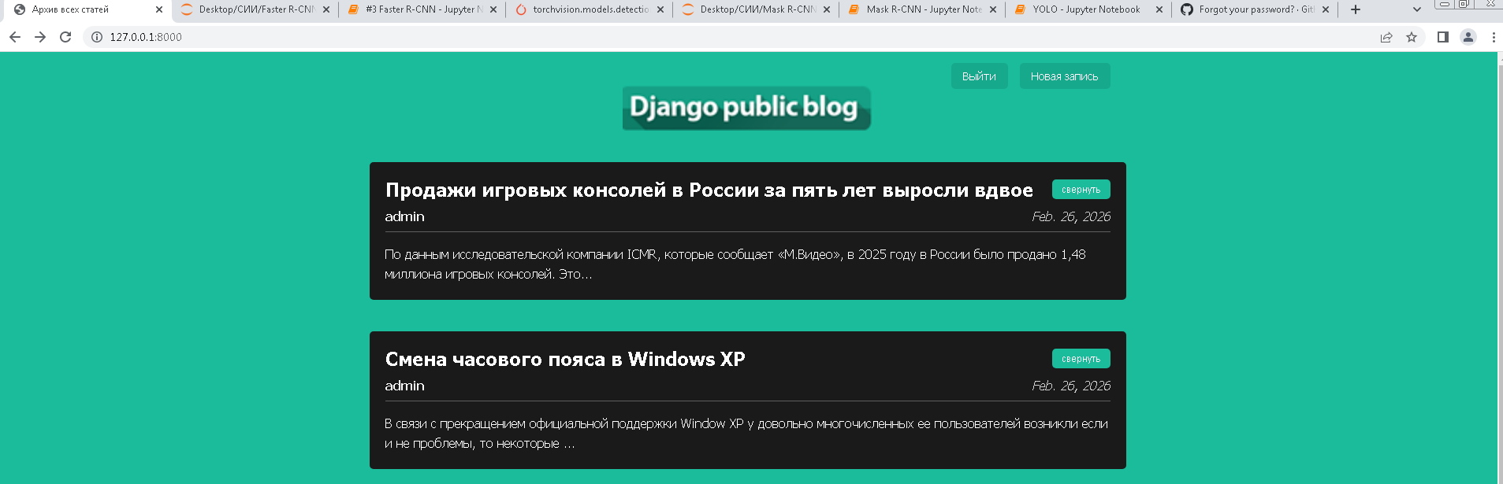
Рисунок 2 – Полученный результат

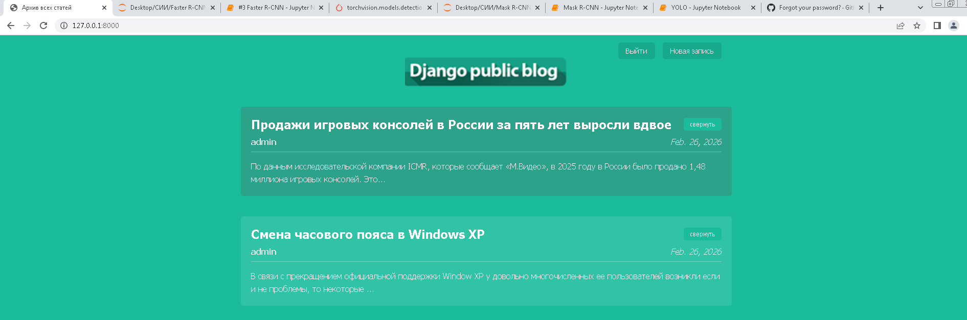
Рисунок 3 – С параметром opacity: 0

Теперь заполним файл /static/js/highlight-post.js следующим содержимым и снабдим его комментариями, что-бы было понятно что происходит при его работе на рисунке 4:

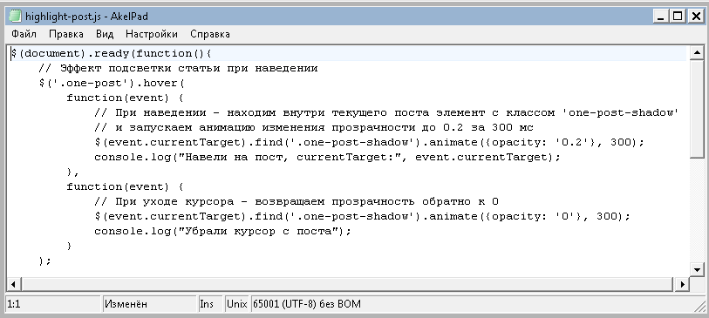
Рисунок 4 – Изменение прозрачности

Откроем режим разработчика в браузере и видим, что код работ работает, в консоль выводятся сообщения при наведении курсора на статью, на рисунке 5:
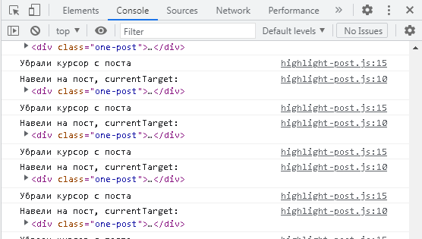
Рисунок 5 - Режим разработчика

Самостоятельное задание:
∙ Сделайте так, чтобы при наведении на картинку-логотип она увеличивалась в размерах (ширина становилась больше на 20px, а высота увеличивалась пропорционально).
Приступим к выполнению и допишем в файл /static/js/highlight-post.js следующий код, суть работы которого в комментариях на рисунке 6, так же добавим финальный вариант проекта на рисунке 7 с открытой консолью разработчика и увеличенным логотипом:
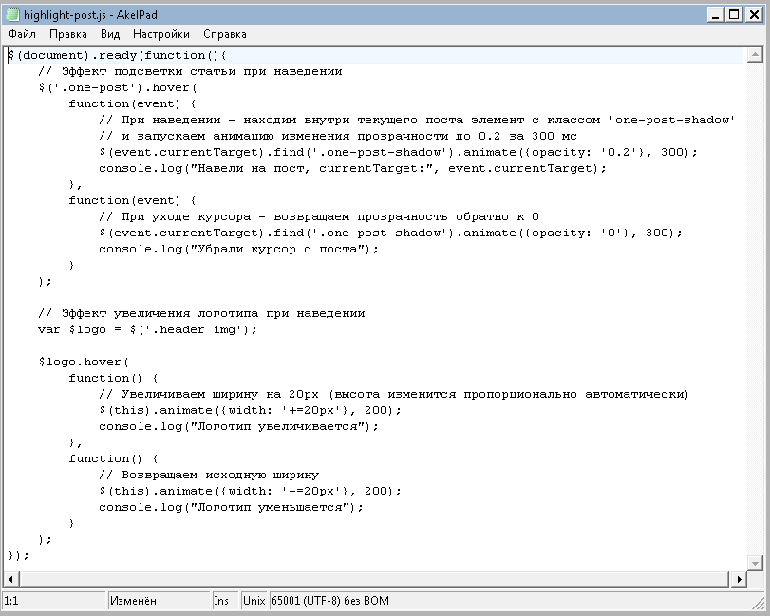
Рисунок 6 – Самостоятельное задание

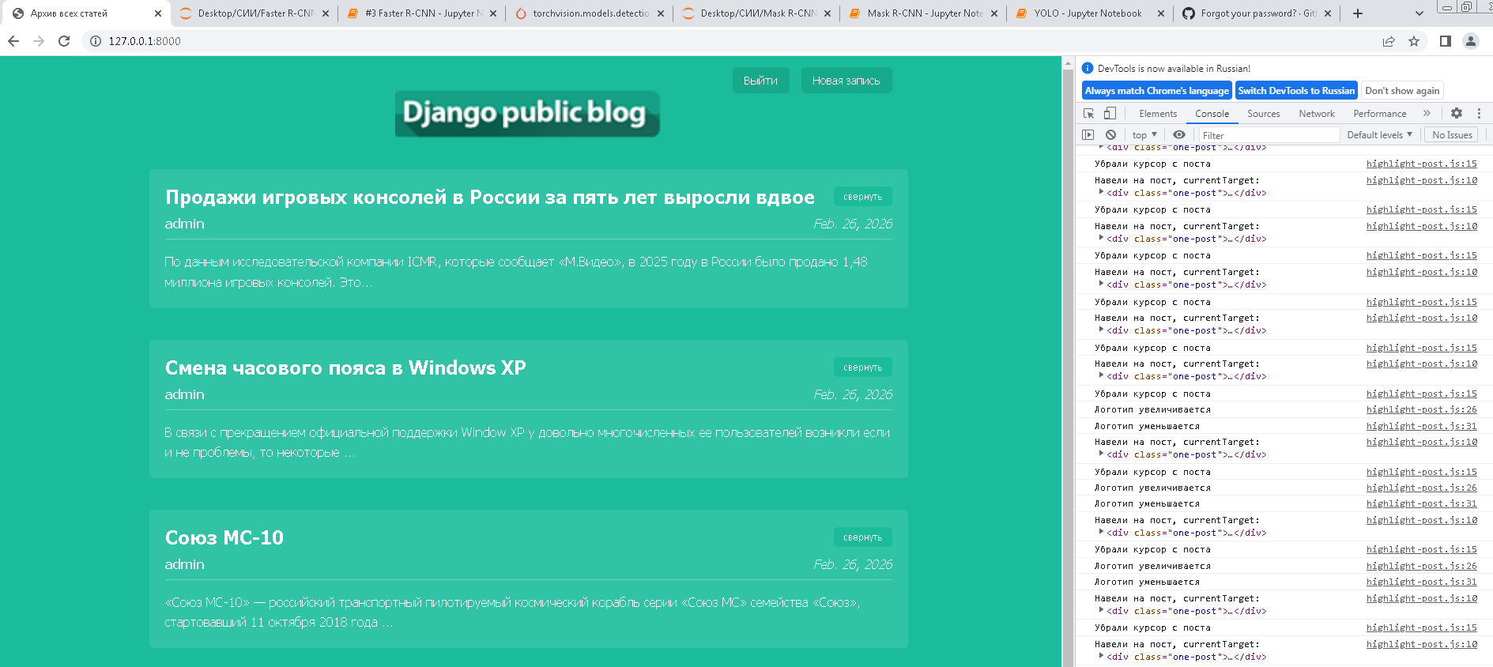
Рисунок 7 – Финальный результат

